1 нче сентябрь – Белем бәйрәме !
Бу көнне һәрберебез дулкынланып, шатланып каршы ала: беренче тапкыр мәктәпкә баручы да, өлкән сыйныфларда укучы да, әти-әниләр дә. Балаларны да, өлкәннәрне дә шушы көтеп алынган ямьле бәйрәм белән тәбрик итәбез.
Ак алъяпкыч, ап-ак күлмәк киеп
Кабат ачтык мәктәп ишеген.
Олы юлга алып чыккан йортым
Син бит безнең белем бишеге.
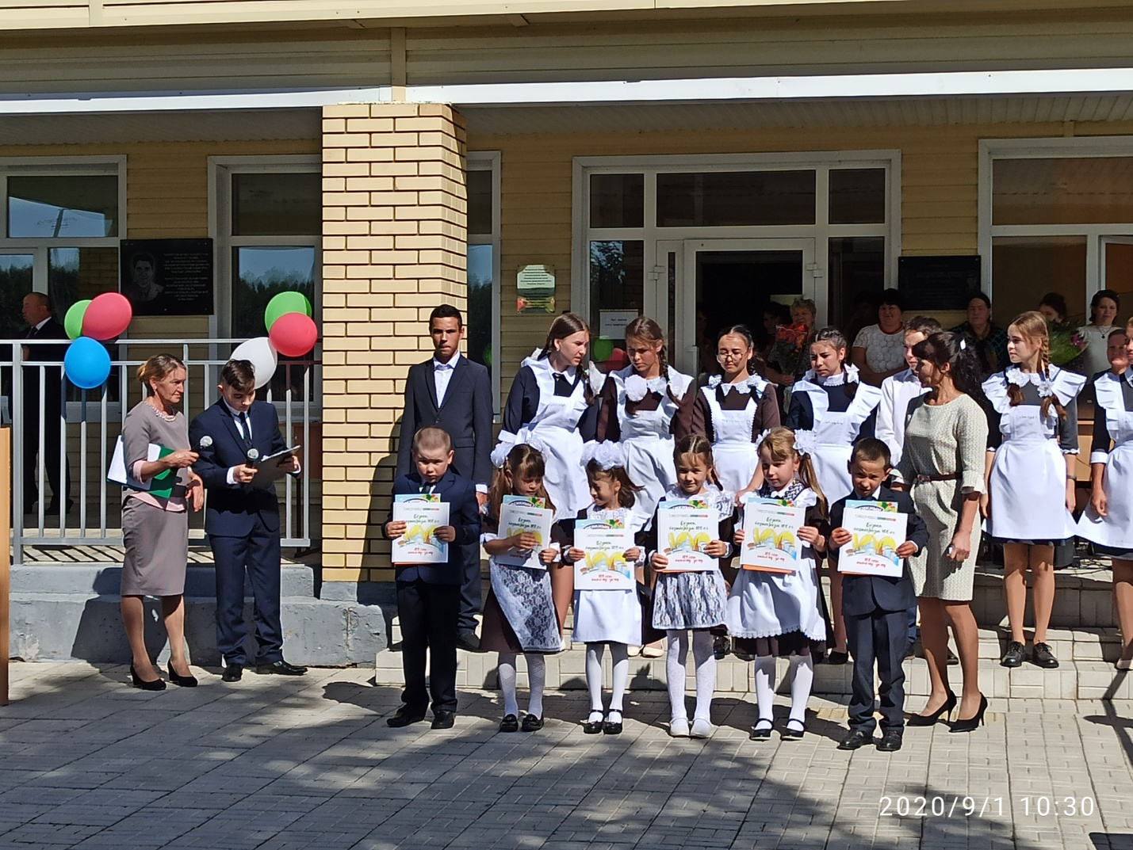

Җәйнең үтеп китүе бераз моңсу булса да, бүген без моңаймыйбыз. Чөнки бүген зур бәйрәм, Белем бәйрәме. Бу көнне 1 нче сыйныфка килүчеләр аеруча зур түземсезлек белән көтеп алдылар. Аларны беренче кыңгырау бәйрәмнәре белән котлыйбыз.
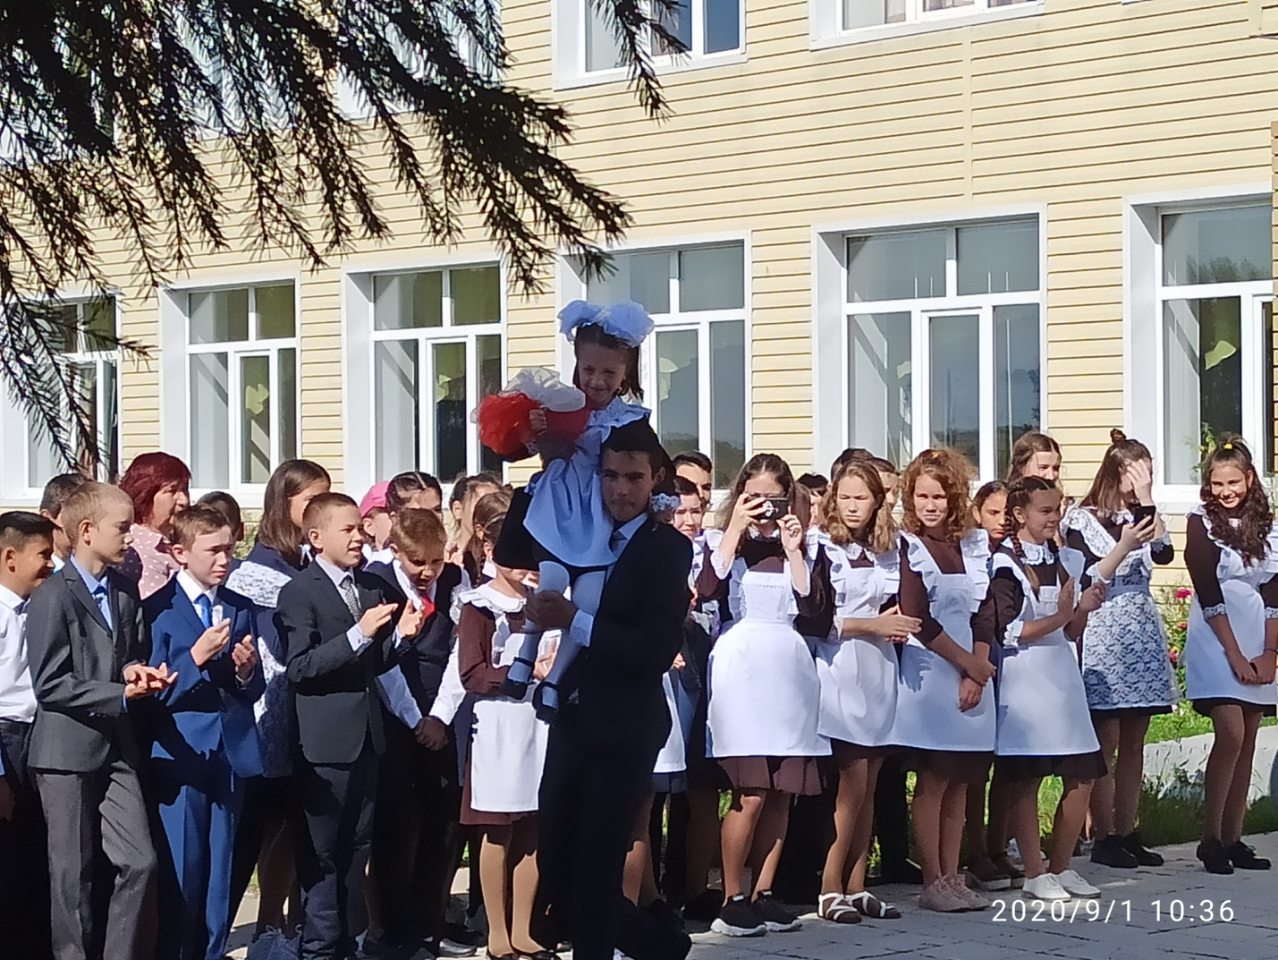

Көмеш авазлы кыңгырау,
Дустымдай күрәм сине
Мәктәбемә тәүге тапкыр
Син бит чакырдың мине.

01.09.2020 ел.

